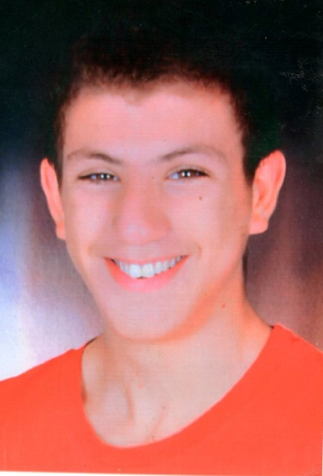

الشهادة  :شهادة كفاءة مهنية في نجارة الأثاث

مركز لتدريب المهن بسوسة

**2018**

* مهارات الحاسوب المتقدمة
* استلام وتصنيع الأجزاء الخشبية وقطع وتشكيل وتلميع الخشب حسب مواصفات المشروع.
* تجميع العناصر الخشبية المختلفة لإنتاج المنتج النهائي.
* تطبيق الطلاءات والمعالجات المحددة.
* القدرة على خلق الانسجام بين الأحجام والمواد والألوان والزركشة.
* القراءة والفهم والرسم التخطيطي أو التخطيط.
* الامتثال لخطة الإنتاج والأسعار.

اللغـات

العربية: اللغة الأم

الفرنسية: بطلاقة

الإنجليزية : متوسط

الاهتمامات

الجري: المشاركة في نصف الماراتون

الرياضات المائية: السباحة ، التجديف

المهارات

*ديناميكية ومبتسمة ومتحمسة للغاية، أبحث عن فرص مهنية جديدة في عالم النجار*

حجاب إبراهيم

+216 22 064 800

+216 29 261 413

[ibrahomhajeb08@gmail.com](mailto:ibrahomhajeb08@gmail.com)

ملفي الشخصي

**نجارة ضمن شركة "المطبخ الجميل " سوسة -تونس**

2018-2020

المهام أو الواجبات:

• تجميع أثاث المطبخ وتخطيطه

**نجارة ضمن شركة "سوتيفاب" سوسة -تونس**

2020-2022

المهام أو الواجبات:

النجارة والمفروشات الداخلية.

**الوظيفة | اسم الشركة**

2016/01 – 2013/01

المهام أو الواجبات:

* خدمة تسجيل النقدية ومحطات الدفع

التدريب /الدراسة

تجارب مهنية